PROB A

|  |  |  |  |
| --- | --- | --- | --- |
|  | 1 | 2 | 3 |
| 1 | 1 | 1 | 1 |
| 2 | 1 | 1 | 1 |
| 3 | 1 | 1 | 1 |

|  |  |  |  |
| --- | --- | --- | --- |
|  | 1 | 2 | 3 |
| 1 | 3 | 1 | 1 |
| 2 | 1 | 3 | 1 |
| 3 | 1 | 1 | 3 |

3 3

1 1 1

1 1 1

1 1 1

3

1 1 3

2 2 3

3 3 3

/////////////////////////////////////////////////////////////////////////////////////////////////////////////////////////////////////////////////////////

5 3

1 2 3

4 5 6

7 8 9

10 11 12

13 14 15

3

1 1 16

1 2 17

1 3 18

|  |  |  |  |
| --- | --- | --- | --- |
|  | 1 | 2 | 3 |
| 1 | 1 | 2 | 3 |
| 2 | 4 | 5 | 6 |
| 3 | 7 | 8 | 9 |
| 4 | 11 | 11 | 12 |
| 5 | 13 | 14 | 15 |

|  |  |  |  |
| --- | --- | --- | --- |
|  | 1 | 2 | 3 |
| 1 | 16 | 17 | 18 |
| 2 | 4 | 5 | 6 |
| 3 | 7 | 8 | 9 |
| 4 | 11 | 11 | 12 |
| 5 | 13 | 14 | 15 |

PROB B

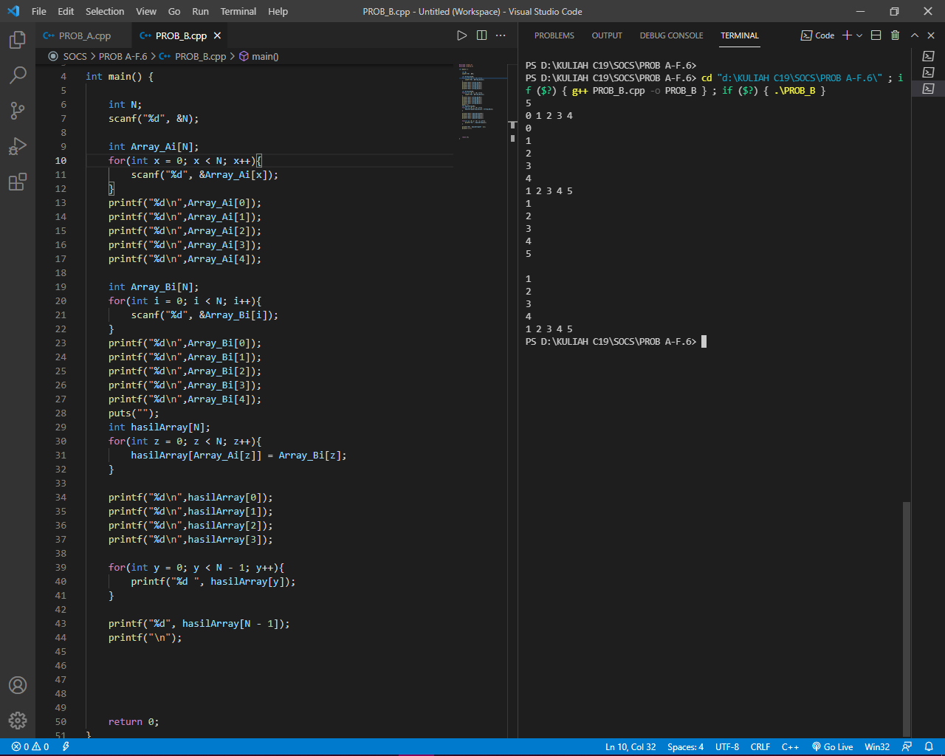

PROB C

7

12 3 2 9 6 2 5

5

1 4

3 6

3 15

7 1

1 7

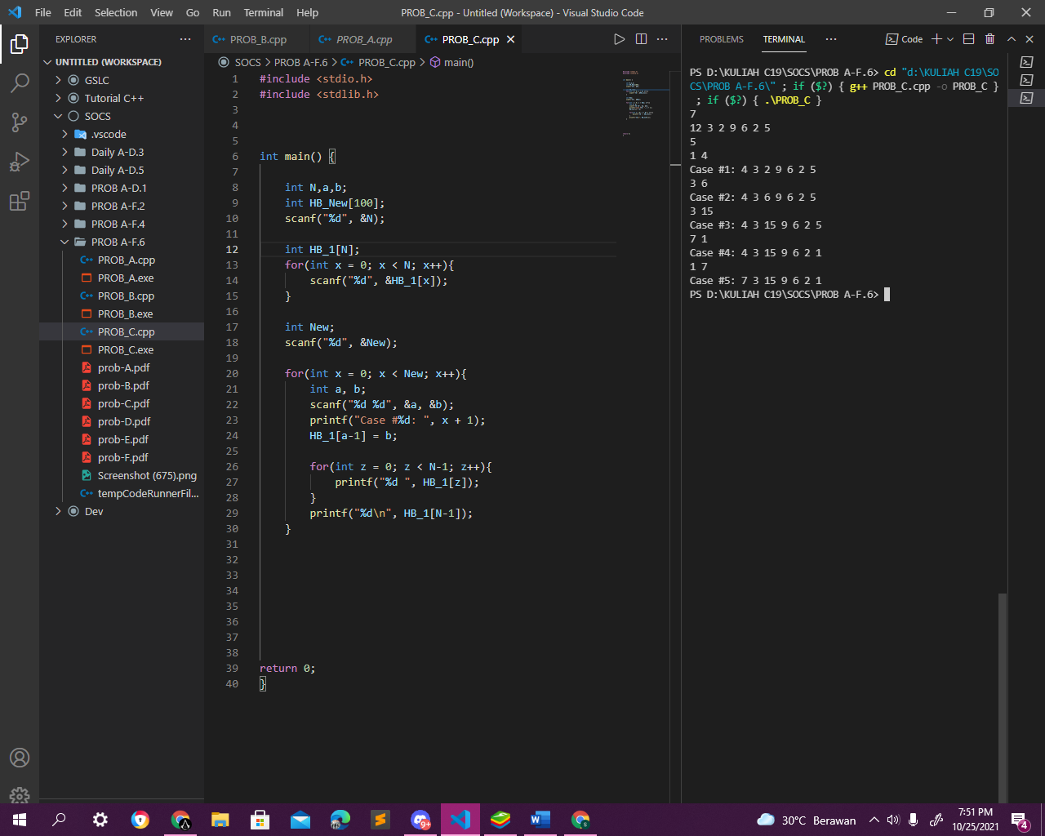

Jojo ingin membeli 7 barang, barang pertama awalnya berharga 12 dolar, barang kedua awalnya berharga 3 dolar, barang ketiga 2 dolar, dan seterusnya. Toko tersebut kemudian memperbarui katalognya sebanyak 5 kali: • Pada perubahan pertama toko tersebut merubah harga barang pertama menjadi 4 dolar, sehingga harga sekarang dari barang pertama hingga barang ke N adalah 4 3 2 9 6 2 5.

• Pada perubahan kedua toko tersebut merubah harga barang ketiga menjadi 6 dolar, sehingga harga sekarang dari barang pertama hingga barang ke N adalah 4 3 6 9 6 2 5.

• Pada perubahan ketiga toko tersebut merubah harga barang ketiga (lagi) menjadi 15 dolar, sehingga harga sekarang dari barang pertama hingga barang ke N adalah 4 3 15 9 6 2 5.

• Pada perubahan keempat toko tersebut merubah harga barang ketujuh menjadi 1 dolar, sehingga harga sekarang dari barang pertama hingga barang ke N adalah 4 3 15 9 6 2

• Pada perubahan kelima toko tersebut merubah harga barang pertama (untuk kedua kalinya) menjadi 7 dolar, sehingga harga sekarang dari barang pertama hingga barang ke N adalah 7 3 15 9 6 2 1.

PROB D

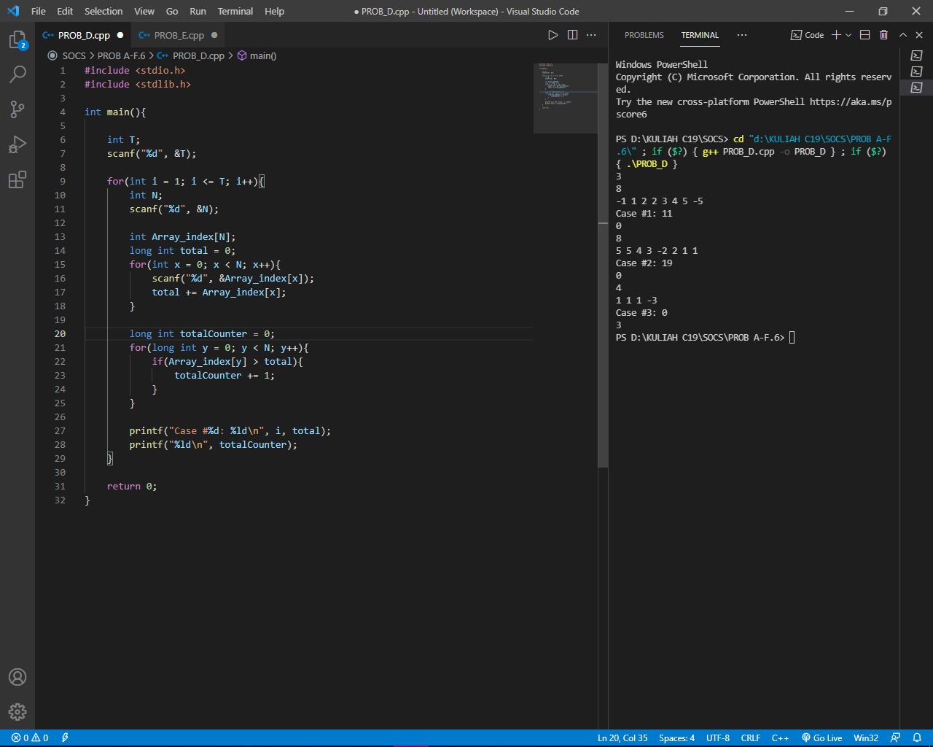

PROB E

